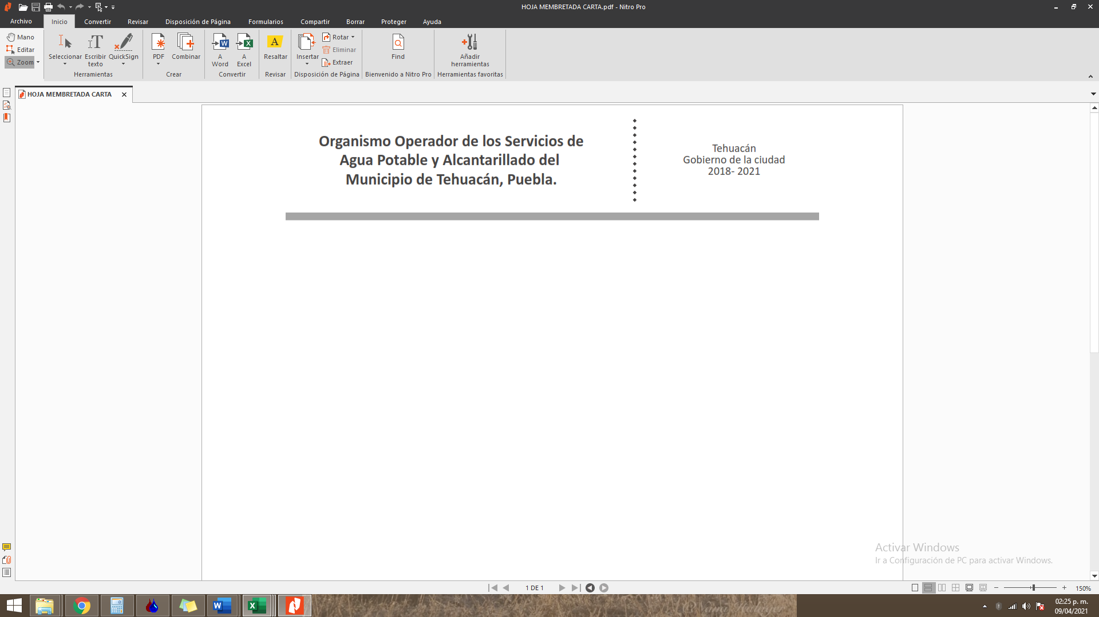

**REQUISITOS PARA CONSTANCIA DE NO SERVICIOS Y/O INEXISTENCIA DE SERVICIOS 2021**

**Este trámite deberá realizarlo en el depto. de jurídico en el 2do. piso para su validación, en un horario de lunes a viernes de 8:30 am a 15:30 pm**

1. Original y copia de escritura y/o constancia notarial
2. Original y copia de constancia de número oficial actualizado
3. Original y copia de pago de impuesto predial del presente año
4. Original y copia de identificación del titular
5. Croquis de ubicación (entre que calles).
6. Anexar Fotos del predio.
7. Para tramitar y recoger la constancia deberá presentarse el titular o en su caso presentar carta poder debidamente requisitada con dos testigos. En caso de no presentarse el titular traer carta poder (con 2 testigos). Anexar copia de INE de involucrados.

**VERIFICACIÓN: $124.56 + CONSTANCIA: $156.33 = TOTAL: $280.89**